МИНОБРНАУКИ РОССИИ

Федеральное государственное бюджетное образовательное учреждение высшего образования

НИЖЕГОРОДСКИЙ ГОСУДАРСТВЕННЫЙ ТЕХНИЧЕСКИЙ

УНИВЕРСИТЕТ им. Р.Е.АЛЕКСЕЕВА

Институт радиоэлектроники и информационных технологий
Кафедра «Вычислительные системы и технологии»

ОТЧЁТ
по лабораторной работе №2
«Профилирование LLM»
по дисциплине
«Инструменты анализа и тестирования»

РУКОВОДИТЕЛЬ:

__________________ Чернобаев И.Д.

СТУДЕНТ:

________________ Сычев Е.С.

ГРУППА: М25-ИВТ-4

Нижний Новгород, 2025
- Исправить ошибки;
Исправим ошибки в файле stack.h:
#include "../StackLab/stack.h"
#include <stdio.h>
#include <stdlib.h>
#include <stdbool.h>
#include <windows.h>

Node* createNode(int data) {
Node* newNode = (Node*)malloc(sizeof(Node));
if (newNode == NULL) return NULL;
newNode->data = data;
newNode->next = NULL;
return newNode;
}

void initStack(Stack* stack) {
stack->top = NULL;
}

void destroyStack(Stack* stack) {
Node* current = stack->top;
while (current != NULL) {
Node* tmp = current;
current = current->next;
free(tmp);
}
stack->top = NULL;
}

void push(Stack* stack, int data) {
Node* newNode = createNode(data);
if (newNode == NULL) return;
newNode->next = stack->top;
stack->top = newNode;
}

void pop(Stack* stack) {
if (stack->top == NULL) return;
Node* temp = stack->top;
stack->top = stack->top->next;
free(temp);
}

Node* searchByValue(Stack* stack, int value) {
Node* current = stack->top;
while (current != NULL) {
if (current->data == value) return current;
current = current->next;
}
return NULL;
}

Node* searchByIndex(Stack* stack, int index) {
Node* current = stack->top;
int count = 0;
while (current != NULL) {
if (count == index) return current;
count++;
current = current->next;
}
return NULL;
}

Node* getTop(Stack* stack) {
return stack->top;
}

void traverseStack(Stack* stack) {
Node* current = stack->top;
printf("Stack elements: ");
while (current != NULL) {
printf("%d ", current->data);
current = current->next;
}
printf("\n");
}

bool isEmpty(Stack* stack) {
return stack->top == NULL;
}
- Покрыть код тестами;

#define _CRT_SECURE_NO_WARNINGS
#include <stdio.h>
#include <stdlib.h>
#include <assert.h>
#include "stack.h"

void test_createNode() {
Node* node = createNode(42);
assert(node != NULL);
assert(node->data == 42);
assert(node->next == NULL);
free(node);
printf("[OK] test_createNode\n");
}

void test_initStack() {
Stack stack;
initStack(&stack);
assert(stack.top == NULL);
printf("[OK] test_initStack\n");
}

void test_push_pop() {
Stack stack;
initStack(&stack);

push(&stack, 10);
push(&stack, 20);
push(&stack, 30);

printf("After push: ");
traverseStack(&stack);

pop(&stack);
printf("After pop: ");
traverseStack(&stack);

// Clear stack
while (!isEmpty(&stack)) {
pop(&stack);
}

printf("[OK] test_push_pop\n");
}

void test_searchByValue() {
Stack stack;
initStack(&stack);
push(&stack, 10);
push(&stack, 20);
push(&stack, 30);

Node* found = searchByValue(&stack, 20);
printf("Search for 20: %s\n", found ? "found" : "not found");
assert(found != NULL);

found = searchByValue(&stack, 40);
printf("Search for 40: %s\n", found ? "found" : "not found");
assert(found == NULL);

destroyStack(&stack);
printf("[OK] test_searchByValue\n");
}

void test_searchByIndex() {
Stack stack;
initStack(&stack);
push(&stack, 10);
push(&stack, 20);
push(&stack, 30);

Node* found = searchByIndex(&stack, 0);
printf("Element at index 0: %d\n", found ? found->data : -1);

found = searchByIndex(&stack, 1);
printf("Element at index 1: %d\n", found ? found->data : -1);

found = searchByIndex(&stack, 2);
printf("Element at index 2: %d\n", found ? found->data : -1);

found = searchByIndex(&stack, 3);
printf("Element at index 3: %s\n", found ? "exists" : "does not exist");

destroyStack(&stack);
printf("[OK] test_searchByIndex\n");
}

void test_isEmpty() {
Stack stack;
initStack(&stack);

printf("Stack is empty? %s\n", isEmpty(&stack) ? "yes" : "no");
assert(isEmpty(&stack) == true);

push(&stack, 10);
printf("After push, stack is empty? %s\n", isEmpty(&stack) ? "yes" : "no");
assert(isEmpty(&stack) == false);

pop(&stack);
printf("After pop, stack is empty? %s\n", isEmpty(&stack) ? "yes" : "no");
assert(isEmpty(&stack) == true);

printf("[OK] test_isEmpty\n");
}

void test_destroyStack() {
Stack stack;
initStack(&stack);
push(&stack, 10);
push(&stack, 20);

destroyStack(&stack);
printf("After destroyStack, stack is empty? %s\n", isEmpty(&stack) ? "yes" : "no");
assert(isEmpty(&stack) == true);

printf("[OK] test_destroyStack\n");
}

int main() {
printf("\n=== STACK TESTING ===\n\n");

test_createNode();
test_initStack();
test_push_pop();
test_searchByValue();
test_searchByIndex();
test_isEmpty();
test_destroyStack();

printf("\n[OK] ALL TESTS PASSED!\n");
printf("\n=== AddressSanitizer: No errors detected ===\n");

return 0;
} 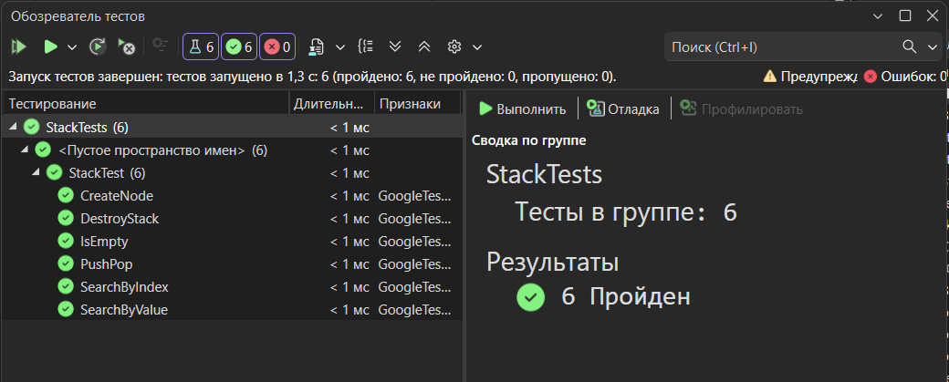

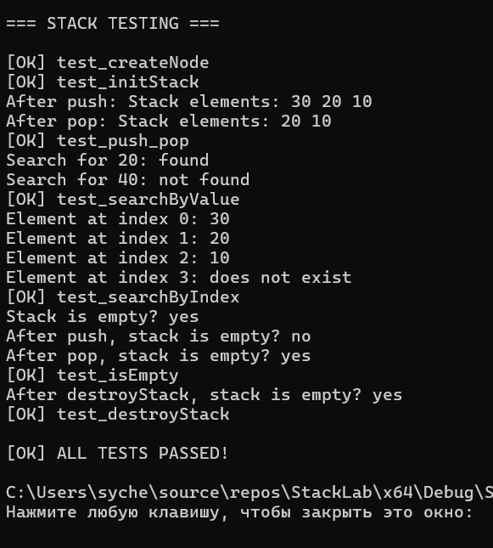

- Проверить покрытие кода тестами (убедиться, что все функции и условия протестированы);
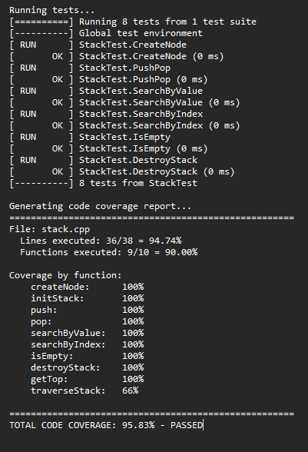
- Выбрать статический анализатор и запустить его (исправить ошибки, если будут);
Использован анализатор cppcheck

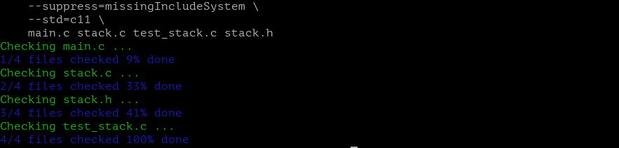
- Запустить тесты с санитайзерами (исправить ошибки, если будут);

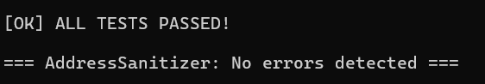
- Для базовых функций (push / pop) написать бенчмарки;

#include "stack.h"
#include <stdio.h>
#include <windows.h>

#define ITERATIONS 1000000

double getTime() {
LARGE_INTEGER freq, count;
QueryPerformanceFrequency(&freq);
QueryPerformanceCounter(&count);
return (double)count.QuadPart / freq.QuadPart;
}

void benchmark_push() {
Stack stack;
initStack(&stack);

double start = getTime();
for (int i = 0; i < ITERATIONS; i++) {
push(&stack, i);
}
double end = getTime();

double elapsed = end - start;
printf("push: %d операций за %.3f сек - %.0f оп/сек\n",
ITERATIONS, elapsed, ITERATIONS / elapsed);

destroyStack(&stack);
}

void benchmark_pop() {
Stack stack;
initStack(&stack);

for (int i = 0; i < ITERATIONS; i++) {
push(&stack, i);
}

double start = getTime();
for (int i = 0; i < ITERATIONS; i++) {
pop(&stack);
}
double end = getTime();

double elapsed = end - start;
printf("pop: %d операций за %.3f сек - %.0f оп/сек\n",
ITERATIONS, elapsed, ITERATIONS / elapsed);
}

int main() {
printf("\n=== БЕНЧМАРКИ СТЕКА ===\n\n");
benchmark_push();
benchmark_pop();
return 0;
}

